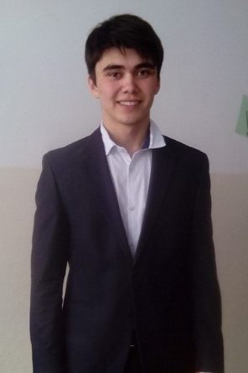
Алимгузин Урал Ильшатович;
Год и дата рождения:22 февраля 1998 года.
Место рождения:с. Батырово, Федоровский район, Республика Башкортостан.
Место обучения: Муниципальное общеобразовательное бюджетное учреждение Башкирская гимназия №9 имени Кинзи Арсланова муниципального района Мелеузовский район Республики Башкортостан.
Характеристика учебной деятельности: учится на «хорошо» и «отлично».
Место жительства:Федоровский район, с. Батырово, улица Первомайская, д. 39.
Тип одаренности:лидерская – 5 баллов, интеллектуальная – 7 баллов.
Участие в республиканских олимпиадах, конкурсах, фестивалях, соревнованиях, призовые места:
- Диплом за 3 место в конкурсе чтецов (г. Мелеуз, 2012);
- Похвальная грамота Отдела образования Администрации муниципального района Мелеузовский район РБ призер муниципального этапа Всероссийской олимпиады школьников по обществознанию (г.Мелеуз, 2011-2012);
- Грамота Отдела образования Администрации муниципального района Мелеузовский район РБ призер муниципального этапа Всероссийской олимпиады школьников по праву (г. Мелеуз,2012-2013).

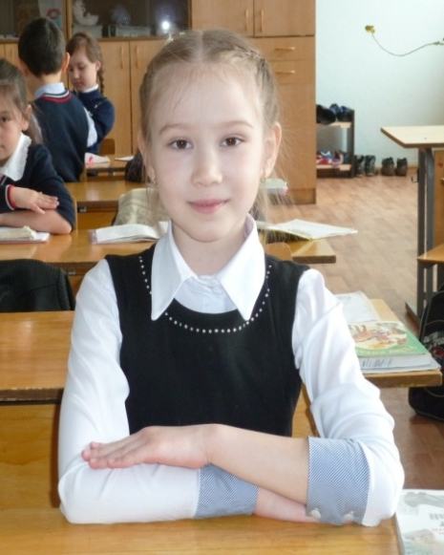
Султангулова Рената Азатовна
Год и дата рождения: 15.06.2006;
Место рождения:РБ город Мелеуз
Место обучения:Муниципальное общеобразовательное бюджетное учреждение Башкирская гимназия №9 имени Кинзи Арсланова муниципального района Мелеузовский район Республики Башкортостан.
Характеристика учебной деятельности: учится на «отлично»
Место жительства:РБ город Мелеуз улица Смоленская, 52-65
Тип одаренности: изобразительно-художественная – 5 баллов, литературная – 4 балла, артистическая – 3 балла, лидерская – 5 баллов, спортивная – 4 балла, интеллектуальная одаренность – 4 балла.
Участие в республиканских олимпиадах, конкурсах, фестивалях, соревнованиях, призовые места:
- ПГ за активное участие в конкурсе рисунков «Зимняя мозаика», Городской Дворец Культуры;
- ПГ за отличные успехи в хореографии, г. Мелеуз-2013
- Диплом III степени(студия танца «MириDance»), X Всероссийский фестиваль-конкурс детского и юношеского творчества «Европа+Азия», г. Оренбург-2013;
- Диплом I степени(Образцовая студия танца «Йәшлек»), IX районный фестиваль национальных культур народов Республика Башкортостан, г. Мелеуз-2013;
- Диплом I степени (Образцовая студия танца «Йәшлек»), Международный конкурс-фестиваль детского и юношеского творчества «БАЛтийскоесоЗВЕЗДие», г. Сочи-2014;
- Диплом IIIстепени (Образцовая студия танца «Йәшлек»), Всероссийский фестиваль-конкурс детского и юношеского творчества « Золотой сапсан», г.Кумертау-2014;
- Диплом I степени, Первая Всероссийская олимпиада по математике для учащихся 1-4 классов общеобразовательных учреждений РФ «МАТОЛИМП.ИНФО» дистанционная олимпиада), г. Елабуга-2015;
- Сертификат, IV Всероссийский дистанционный конкурс «Умка» (математика), ноябрь-2014;
- Диплом победителя за победу во Всероссийской олимпиаде по русскому языку для учащихся 1-4 классов ( Дистанционный образовательный портал «Олимпиада Онлайн»), ноябрь-2014;
- Сертификат, конкурс « Русский медвежонок», ноябрь-2014;
- Сертификат, дистанционная олимпиада « Олимпусик» ( английский язык), январь-2015

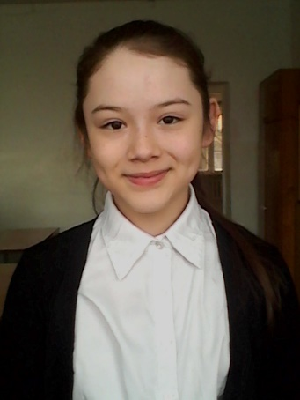
Гиззатуллина Аделина Ринатовна
Год и дата рождения: 14 июля 2003 г.
Место рождения: г. Мелеуз РБ
Место обучения Муниципальное общеобразовательное бюджетное учреждение Башкирская гимназия № 9 им. Кинзи Арсланова муниципального района Мелеузовский район Республики Башкортостан
Характеристика учебной деятельности: учится на «отлично»
Место жительства: г. Мелеуз, 31 микрорайон, 7-24
Указать тип одаренности: музыкальная – 5 баллов, литературная – 7 баллов, артистическая – 5 баллов, интеллектуальная – 7 баллов
Участие в республиканских олимпиадах, конкурсах, фестивалях, соревнованиях, призовые места:
- Лауреат регионального этапа Всероссийского конкурса исследовательских работ младших школьников «Я -исследователь» (2013 г.);
- Диплом призера 1 этапа дистанционной олимпиады «Акмуллинская олимпиада» (многопрофильная олимпиада для 4 класса) (2014 г);
- Участник республиканской олимпиады «Олимпус» (2015 г),
- Региональная интернет -олимпиада по русскому языку (г. Бирск) 1 этап, 2 место.

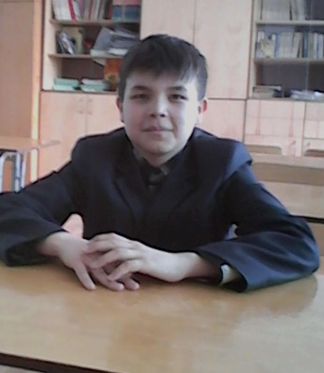
Валитов Руслан Ильдарович
Год и дата рождения: 16 мая 2003 г.
Место рождения: г. Мелеуз РБ
Место обучения: Муниципальное общеобразовательное бюджетное учреждение Башкирская гимназия № 9 им. Кинзи Арсланова муниципального района Мелеузовский район Республики Башкортостан
Учебная деятельность: учится на «хорошо» и «отлично»
Место жительства: РБ г. Мелеуз, ул.Октябрьская 5-413
Тип одаренности: литературная – 6 баллов, лидерская – 5 баллов, интеллектуальная – 7 баллов.
Участие в республиканских олимпиадах, конкурсах, фестивалях, соревнованиях, призовые места:
- Призер (1 место) первого и второго этапов республиканской дистанционной Акмуллинской олимпиады по русской литературе (2015 г),
- Участник Республиканской олимпиады «Олимпус» (2015 г);
- Призер (3 место) Региональной интернет-олимпиады по русскому языку (г Бирск, 2015 г);
- Призер (3 место) Региональной интернет-олимпиады по литературе (г. Бирск, 2015 г.).

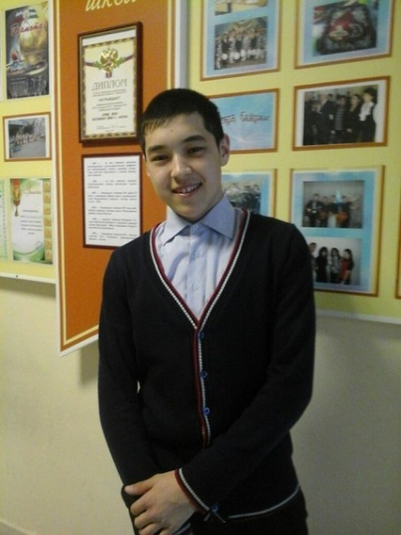
Алтынчурин Азат Салаватович
Год и дата рождения:18 декабря 1999 г.
Место рождения: Республика Башкортостан, Мелеузовский район, деревня Кутушево.
Место обучения: Муниципальное общеобразовательное бюджетное учреждение Башкирская гимназия № 9 им. Кинзи Арсланова муниципального района Мелеузовский район Республики Башкортостан.
Учебная деятельность: учится на «отлично».
Место проживания: Мелеузовский район, д. Кутушево, ул. Молодёжная, 9
Тип одаренности: техническая – 6 баллов; спортивная – 5 баллов; интеллектуальная – 7 баллов.

Участие в республиканских олимпиадах, конкурсах, фестивалях, соревнованиях, призовые места:

- РО «Народы Башкортостана в годы I мировой войне» БГПУ , 2 место.
- Олимпиада по башкирскому языку в Стерлитамаксом филиале Башкирского государственного университета – диплом второй степени.

